12.12.2013. UA1CEG/p в лесах- полях с 3-мя самоделками.
(2 ТПП по 3 ватта и QRPP супергетеродин «Vanguard» 0.9 ватта.
Антенны: 2 диполя и Delta(на 14 мГц))

Погода… могла быть и получше. Но, несмотря на погоду, появилось желание прогуляться. С радио.
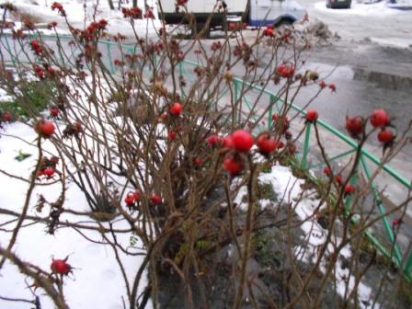
Отголоски тёплой осени…
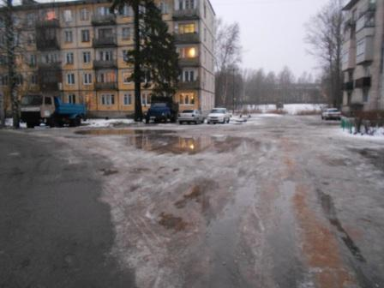
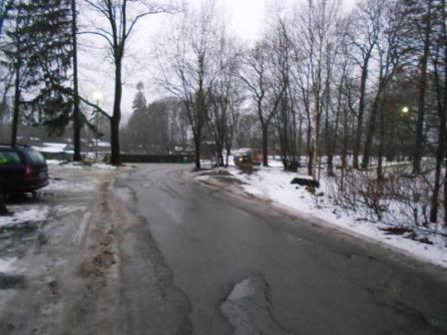

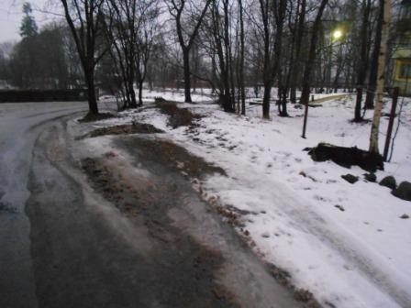

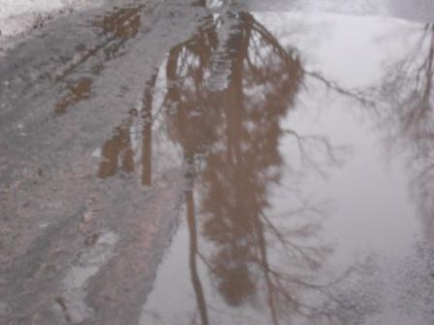

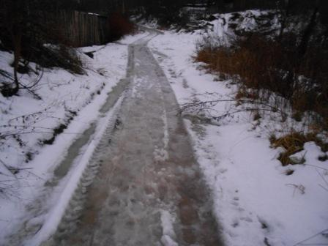

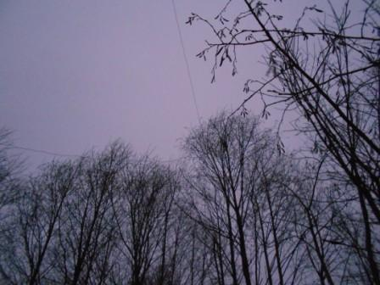
Мокрая дельта, ветер в проводах свистит уныло, но всё- таки по- разбойничьи залихватски! Быстро темнеет…
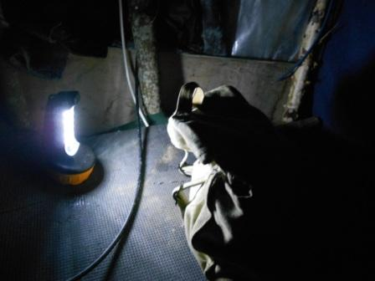
На высотке сильнейший ветер с дождём и особо не по- фотографируешь, быстренько забираюсь в вигвам.
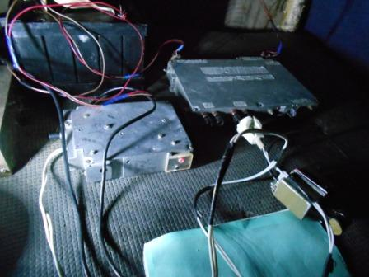

Трансивер прямого преобразования, 2 частоты: 7.018/ 7.030 mHz. Минут 30 безответно передаю CQ, переключаясь между частотами. Никто не отвечает!
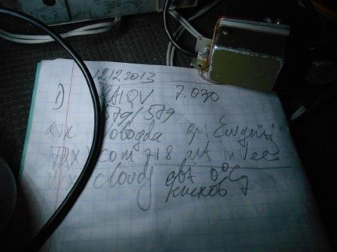

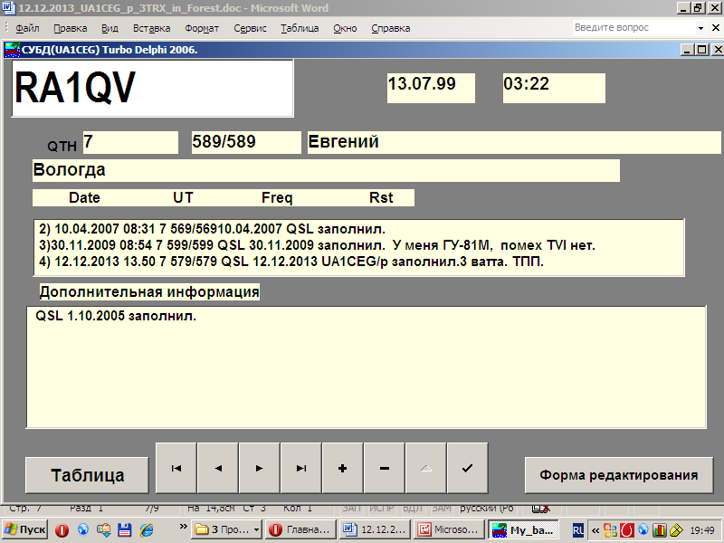
Тут я, без всяких сомнений был уверен, что с Евгением встречались не раз. Встречались- QRO, QRP и QRP/p.
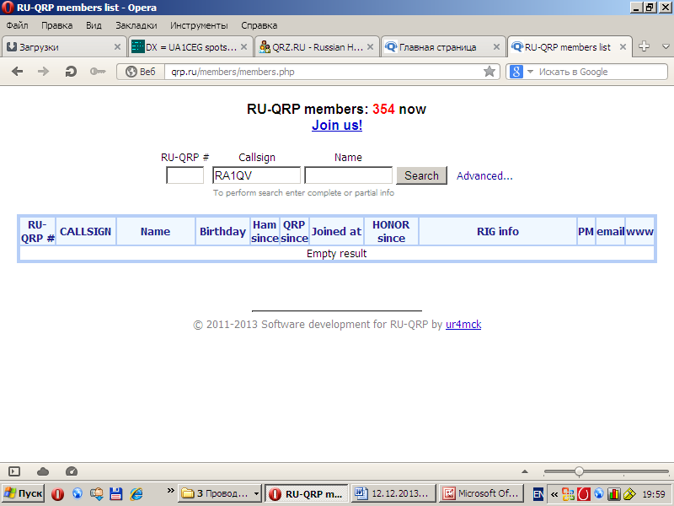
Работает Евгений на IC-718, я посмотрел в членах RU QRP, не состоит…
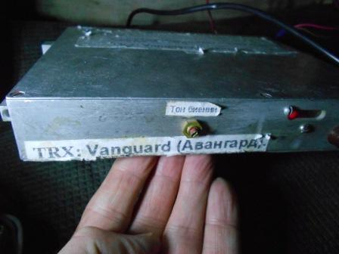
Перехожу на 14.060 мГц, QRPP трансивер Vanguard, 0.9 ватта. Опять в пустоту передаю CQ de UA1CEG/p. Долго и нудно!
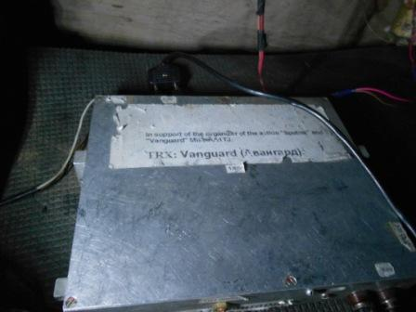

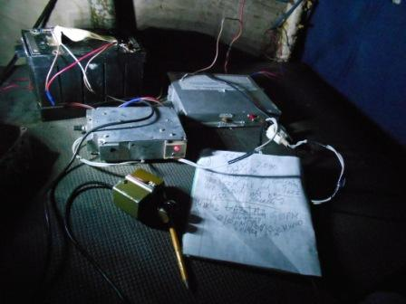
Наконец слышу CQ de DJ0PM/QRP. Попыток 30 его вызвать успехом не увенчались. Он провёл QSO c IZ4VCZ, мне дозваться не удалось..
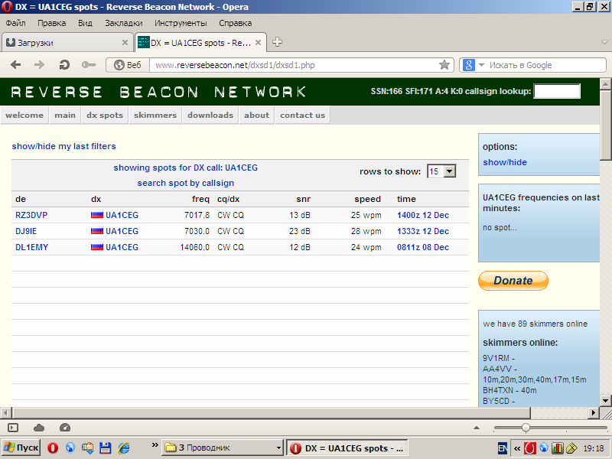
По возвращению домой, посмотрел- скиммер DL1EMY меня принимал…
Посчитав, что я сделал всё, что возможно на 14.060 перехожу на любимый диапазон 10 мГц.
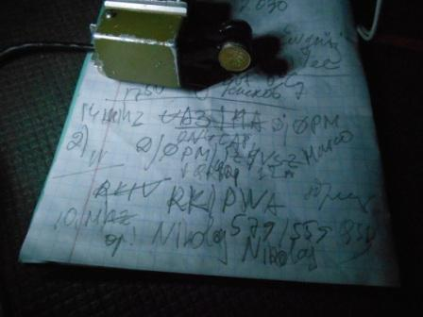
Старый знакомый- Николай RK1PWA!

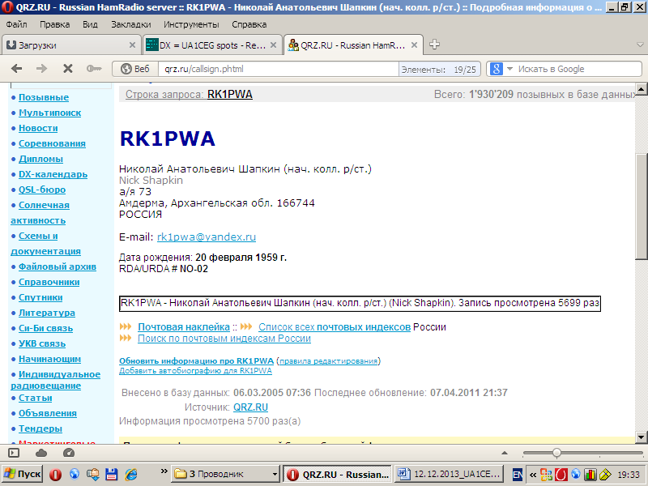

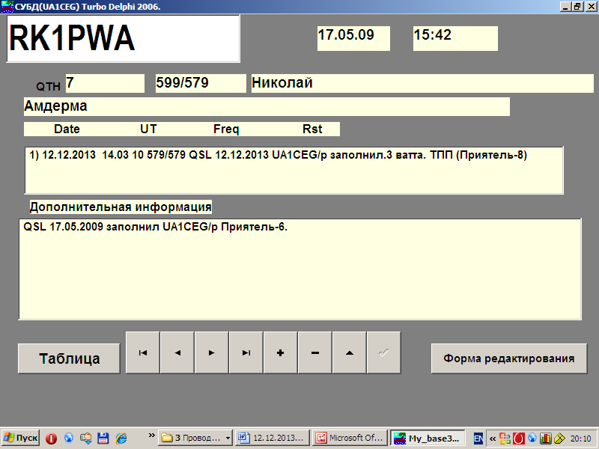
Разумеется, встречались, причём оба раза QRP/p.

Немного об обстановке на высотке и в вигваме.
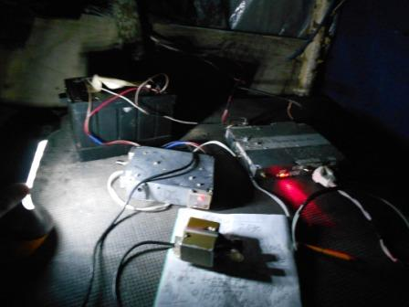
Ветрище! Вообще-то летом я полагал, что место для вигвама выбрано близко к идеалу, с севера вигвам защищён полностью, с юга и запада… Деревья, кусты…
Однако, без листьев деревья и кусты защищают от ветра существенно хуже, поэтому ветер существенно мешал принимать, особенно мешала хлопающая на ветру плёнка.
В общем романтики было достаточно. Вылезать из вигвама не очень хотелось, но ничего не поделаешь- фонарь стал быстро разряжаться и ждать, пока ветер стихнет, а он 100% утихнет к вечеру, возможности не было.
Провёл 2 QSO, экспедиция прошла отлично! Дело не в количестве проведённых связей, работали бы QRP станции в эфире я бы провёл гораздо больше связей. Само мероприятие- весьма приятное…

До встречи в эфире!

73! UA1CEG Юрий Александров, д.Гарболово. Ленинградской области, Всеволожского района.

LO23, KP50FI.

Сайт: www.ua1ceg.club72.su
зеркало: www.ua1ceg.ru

